Montage « Détecteur de fièvre »

Fiche outils
- Organigramme :
Un organigramme est une forme de représentation d’un algorithme utilisant des cadres reliés entre eux par des flèches et réalisant des fonctions particulières :
Début et fin de programme
Opération à réaliser (initialisations, calculs, …)
Tests

Il peut être utile d’en fabriquer un pour la planification du montage
- Représentations des schémas électriques
Le logiciel Fritzing permet de faire des schémas électriques normalisés (onglet vue schématique) ou des schémas réalistes (onglet « Platine d’essai).
La liste des composants se trouve dans la fenêtre de droite. La carte ArduinoTM y figure aussi.
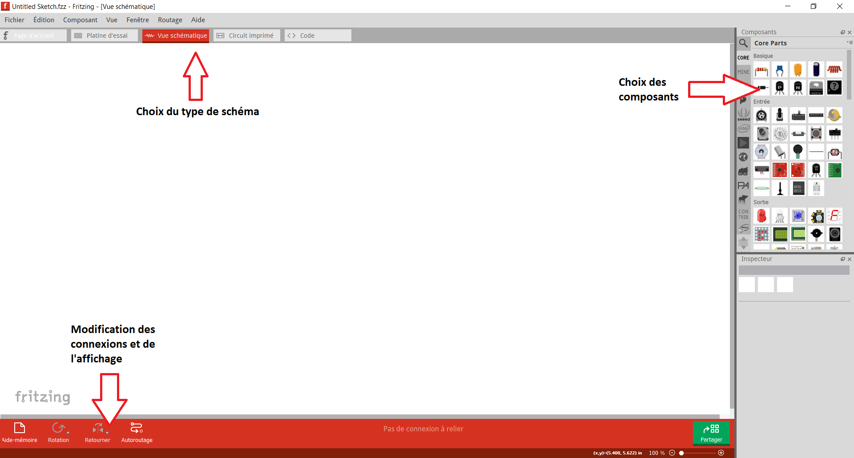
- Instructions informatiques de référence
Généralités
- Les lignes doivent se terminer par le caractère « ; »
- Il est possible de mettre du commentaire qui ne sera pas pris en compte en plaçant « // » en début de ligne
- Un bloc d’instructions se place entre accolades {}
Instructions utiles
Test logique :
if(temperature < valeur de consigne){
Instructions
}
Pour différents tests, utiliser l’instruction « else if »

Visualisation d’une mesure sur le moniteur série :
Pour du texte : Serial.print("Valeur du capteur :");
Pour une valeur de mesure Serial.print(variable);

Instruction de lecture d’une tension sur une entrée analogique : analogRead(port)
- Utilisation du logiciel Arduino
Une fois le programme tapé, il faut le téléverser vers la carte Arduino. Le fonctionnement peut être testé à tout moment avec le moniteur série. Les valeurs de températures apparaissent alors à intervalles de temps réguliers.
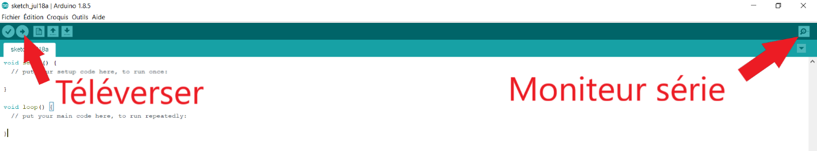
- Annexe : quelques compléments utiles

- Comment calculer une température à partir du TMP 36 ?
Il faut convertir la tension analogique en degré. Comme le TMP36 permet de mesurer des températures négatives, le 0 degré Celsius est obtenu par un décalage ou “offset” de 500 mV. Ainsi, toute mesure inférieure à 500 mV correspondra à une température négative. La formule est la suivante pour le TMP36 :
$$T\left(°C\right)=\frac{U\left(mV\right)-500}{10}$$
Donc, si la tension de sortie est de 1 Volts, la température correspondante est de $\frac{1000-500}{10}$, soit 50 degrés Celsius.

- Valeurs caractéristiques du capteur thermique LM 335
Ce capteur est linéaire sur une gamme assez importante : la tension est proportionnelle à la température en kelvin (K) telle que 10 mV correspondent à 1 K.
Pour rappel, l’échelle des degrés Celsius est liée à l’échelle Kelvin par la relation T (K) = T (°C) + 273,15.

- Compléments sur les entrées analogiques et numériques de la Carte Arduino :
- Les entrées analogiques (A0 à A5) peuvent seulement être lues grâce à la fonction AnalogRead(). Cette instruction renvoie en mémoire une valeur comprise entre 0 et 1023. Une proportionnalité donne un pas de 4,888 mV/unité (5 V pour 1024 valeurs). Les sorties des valeurs analogiques se font par les bornes numériques reconnaissables par le symbole « ~ »placé avant les numéros des bornes concernées.
- Les entrées numériques peuvent être lues en entrée par digitalRead([broche]) ou en sortie digitalWrite([broche], LOW ou HIGH):
  - Déclaration en entrée : pinMode(int [broche], INPUT);
  - Déclaration en sortie : pinMode(int [broche], OUTPUT);

